🚀 Passo a Passo para Executar o Sistema
- Abra o painel de controle do XAMPP.
- Na linha do Apache, clique no botão Start.
- Na linha do MySQL, clique no botão Start. (Isso garante que o seu servidor local e o banco de dados estejam rodando para receber as informações).
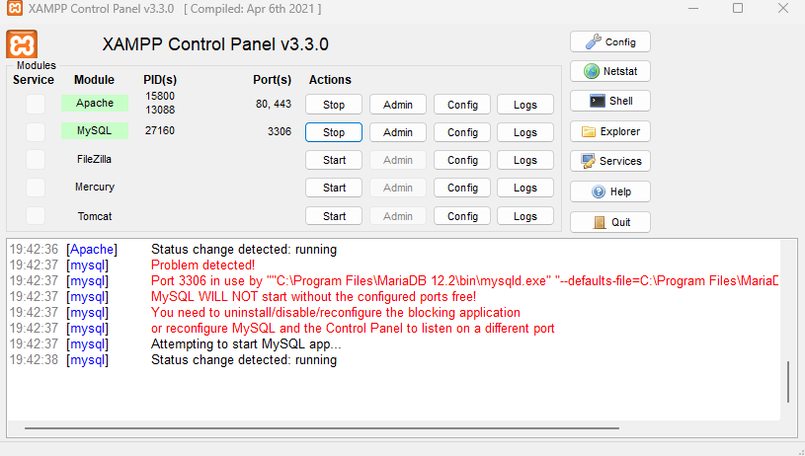
2. Abrindo o Projeto no VS Code
- Abra o Visual Studio Code (VS Code).
- Vá em File > Open Folder (Arquivo > Abrir Pasta) e selecione a pasta principal do seu projeto.
- Abra o terminal do VS Code pressionando as teclas Ctrl + ' (ou indo no menu superior em Terminal > New Terminal).
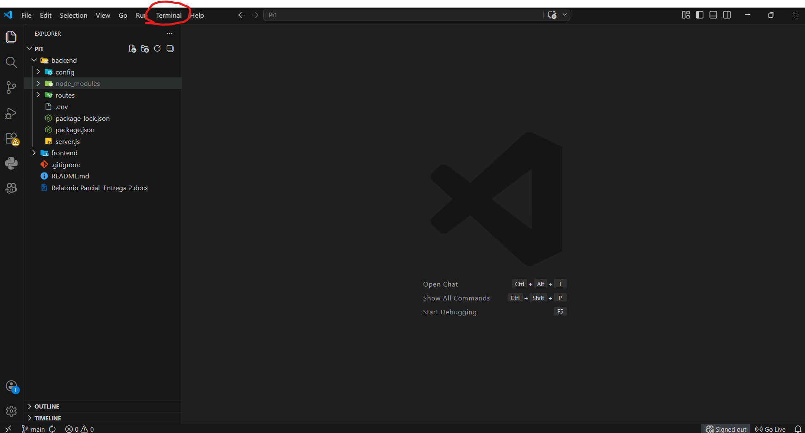
- Certifique-se de que o terminal aberto seja o Command Prompt (cmd).
3. Iniciando o Servidor (Back-end)
- No terminal, digite o comando abaixo para entrar na pasta do servidor e aperte Enter:
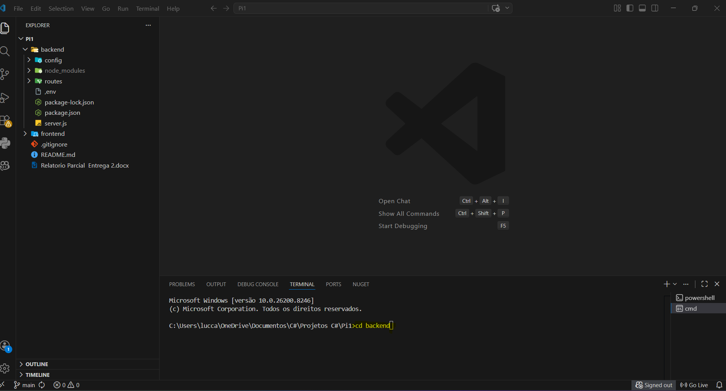
- Após isso vai conectar ao banco Maria de DB.
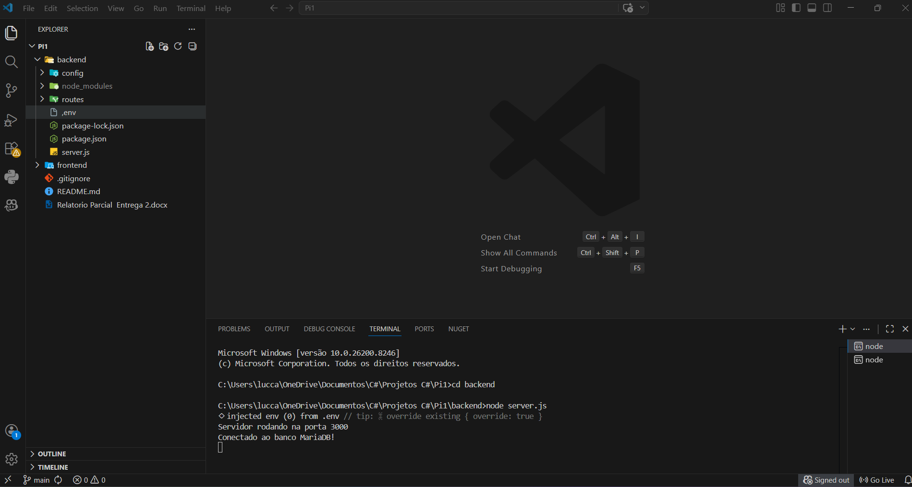

- Agora, inicie a sua API Node.js digitando:
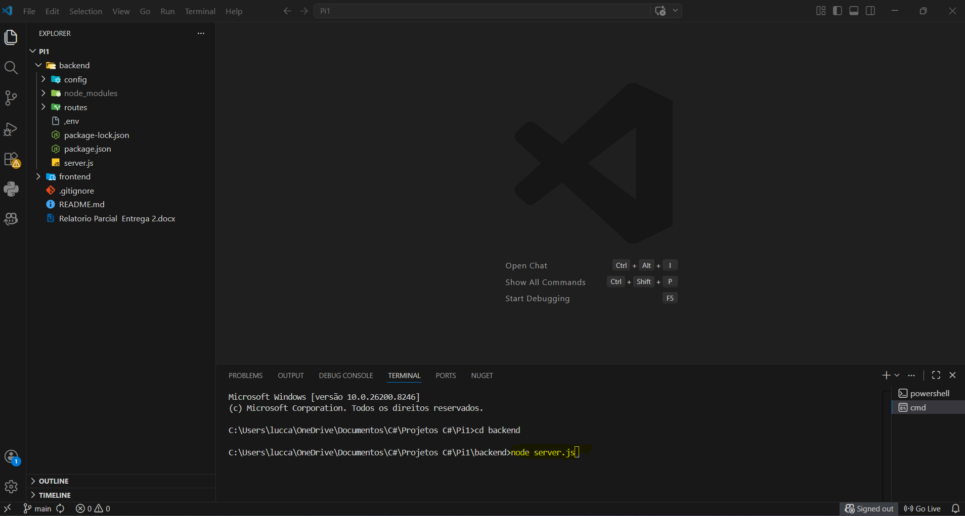
(Se tudo der certo, você verá uma mensagem dizendo que o servidor está rodando, geralmente na porta 3000).

4. Iniciando a Interface (Front-end)
- Sem fechar o terminal do back-end, clique no botão de + (New Terminal) no canto superior direito da janela do terminal para abrir uma segunda aba do Command Prompt.
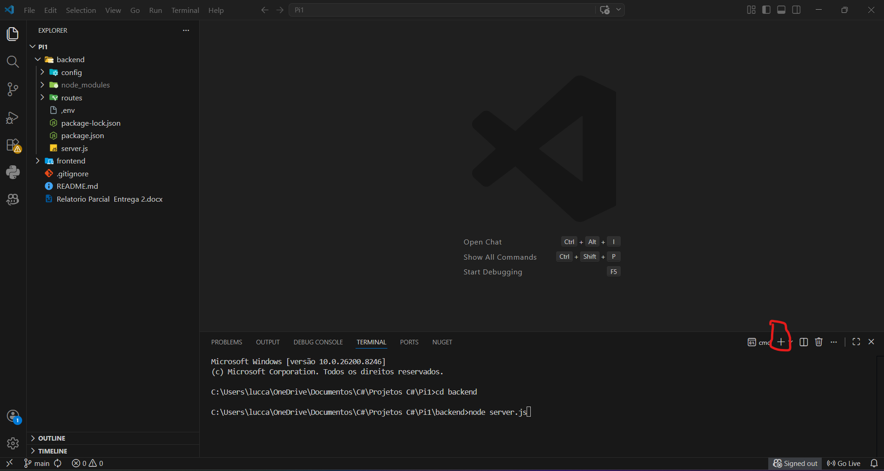
- Nessa nova aba, digite o comando abaixo para entrar na pasta das telas e aperte Enter:
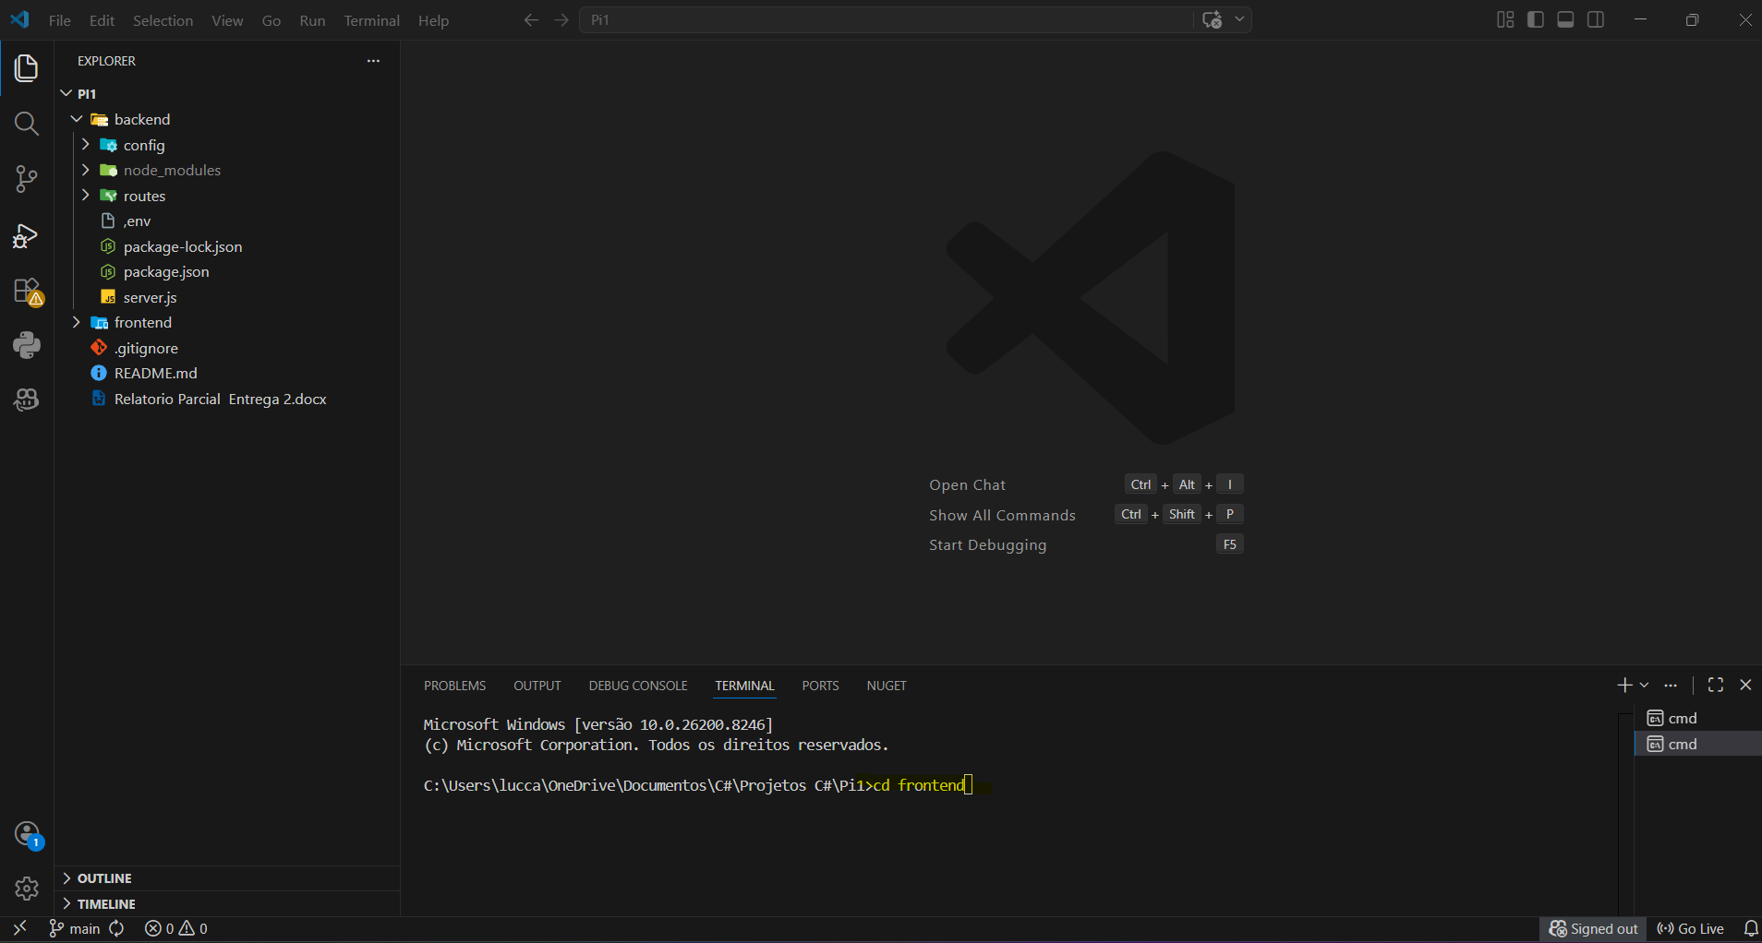
- Inicie o servidor do front-end rodando o comando:
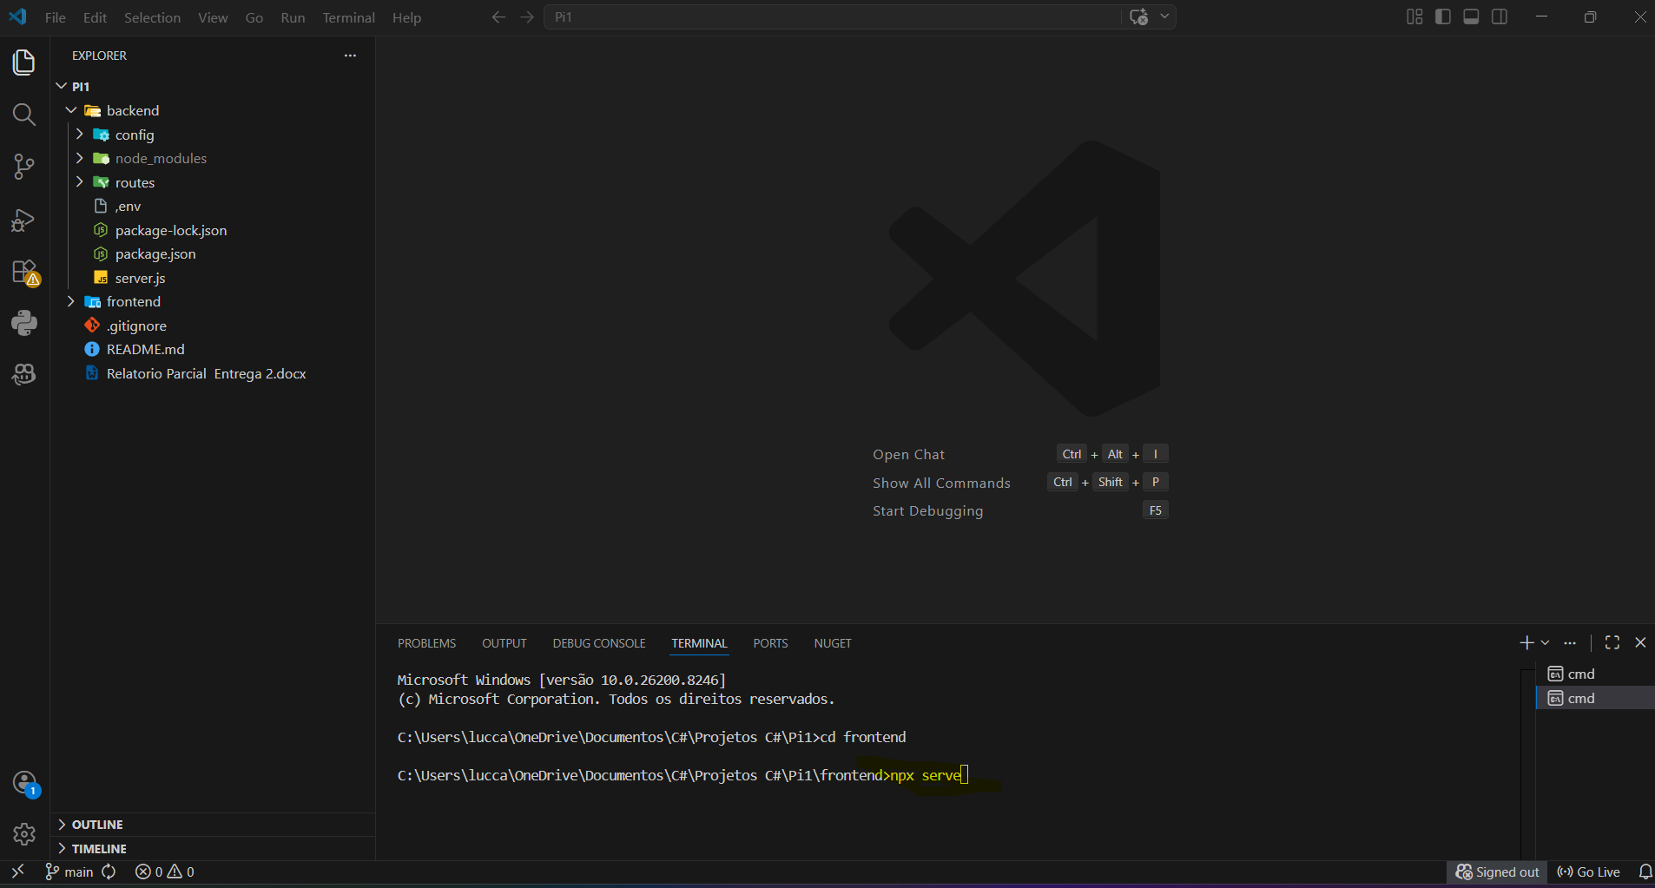

5. Abrindo o Site no Navegador
- Após rodar o comando acima, o terminal vai exibir uma mensagem com os links de acesso (geralmente indicados como Local e Network).
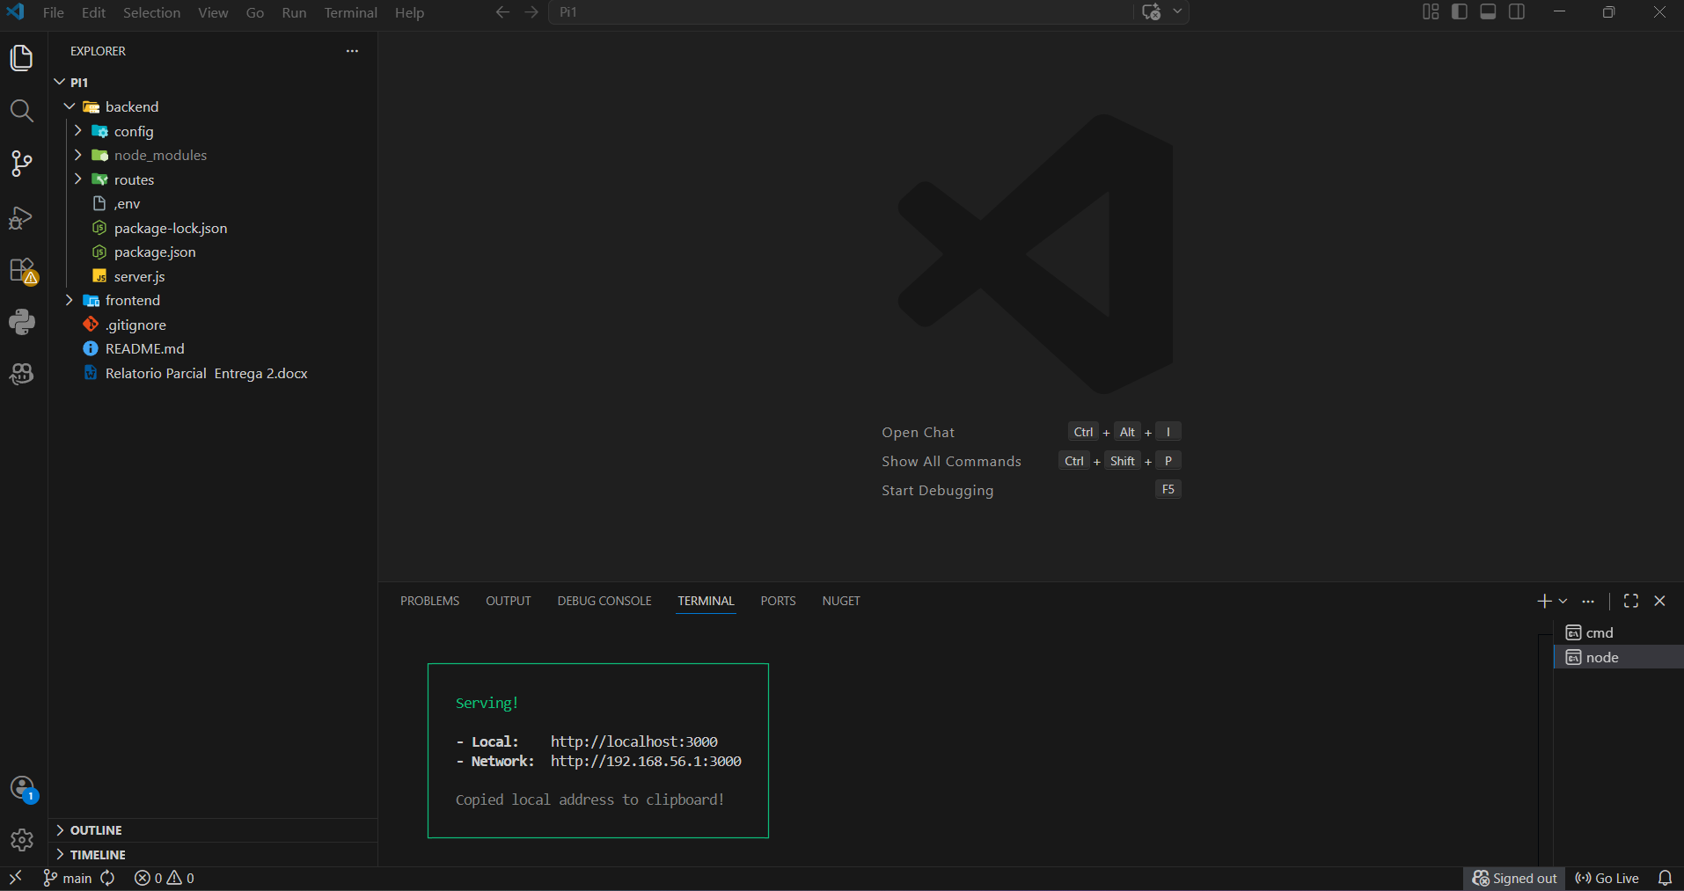

- Segure a tecla Ctrl no seu teclado e clique no link que aparece na frente de Local (ex: http://localhost:3000 ou similar).
- O seu navegador padrão será aberto automaticamente direto na tela do seu sistema!
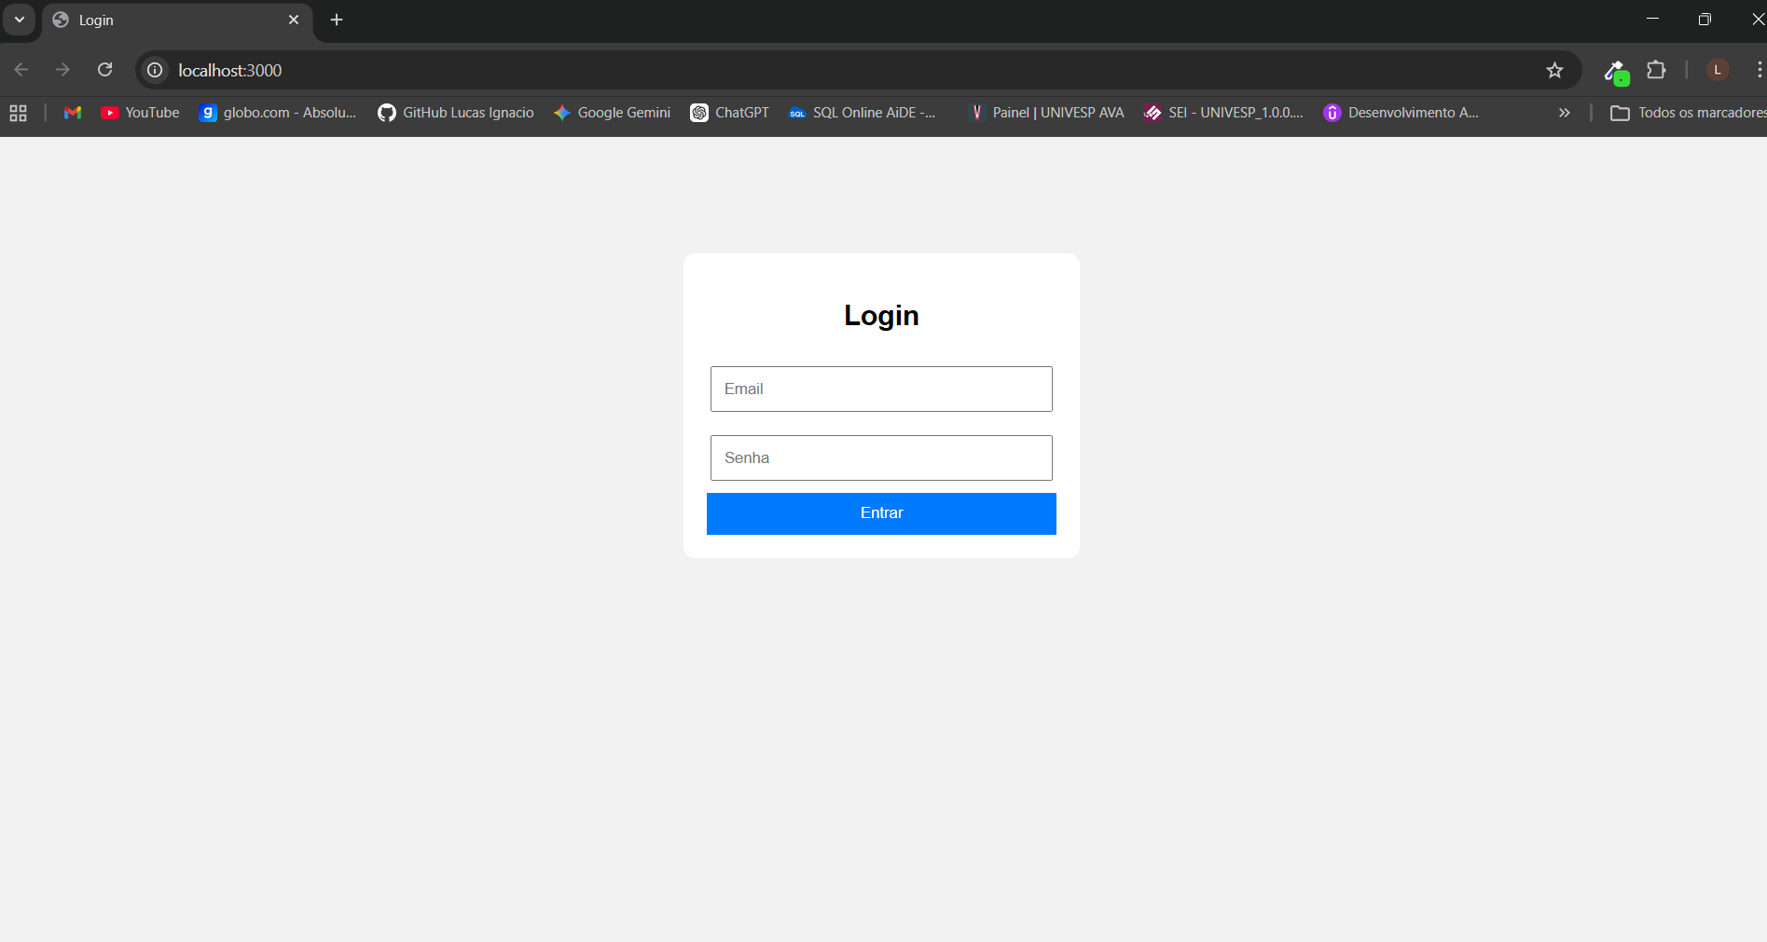

Dica de ouro: Sempre verifique se o XAMPP e o Back-end estão rodando sem erros antes de tentar fazer login ou cadastros no Front-end!

